Taller CPM

* Resuélvalo en POM y presente la red, identifique los caminos posibles, el

tiempo T del proyecto y su ruta crítica.

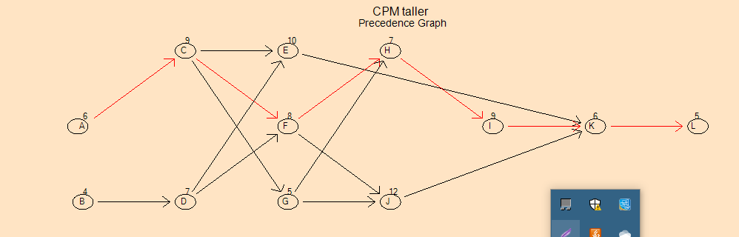

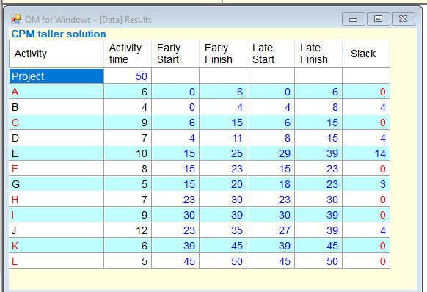

Caminos posibles:

C1: A-C-E-K-L 36 14

C2: A-C-F-H-I-K-L 50 0

C3: A-C-F-J-K-L 46 4

C4: A-C-G-H-I-K-L 47 3

C5: A-C-G-J-K-L 43 7

C6: B-D-E-K-L 32 22

C7: B-D-F-H-I-K-L 46 8

C8: B-D-F-J-K-L 42 12

Tiempo: 50

Ruta crítica: A-C-F-H-I-K-L (50)

* Presente la tabla con las holguras de cada actividad.

|  |  |
| --- | --- |
| A | 0 |
| B | 4 |
| C | 0 |
| D | 4 |
| E | 14 |
| F | 0 |
| G | 3 |
| H | 0 |
| I | 0 |
| J | 4 |
| K | 0 |
| L | 0 |

* Calcule la holgura de los caminos.

|  |  |  |  |
| --- | --- | --- | --- |
| CAMINO | DURACION | HOLGURA | HOLGURA REAL |
| 1 | 36 | 14 | 12 |
| 2 | 50 | 0 | 0 |
| 3 | 46 | 4 | 4 |
| 4 | 47 | 3 | 3 |
| 5 | 43 | 7 | 7 |
| 6 | 32 | 22 | 18 |
| 7 | 46 | 8 | 4 |
| 8 | 42 | 12 | 8 |

* En el camino BDEKL, B se retrasó cuatro (4) días, D se retrasó tres (3) días y en el camino ACGJKL J se retrasó 4 días. ¿Qué sucedió con el tiempo T del proyecto?

|  |  |  |  |  |  |
| --- | --- | --- | --- | --- | --- |
| CAMINO | DURACION | HOLGURA | HOLGURA REAL | RETRASO | TIEMPO TOTAL |
| A-C-E-K-L 1 | 36 | 14 | 12 | 0 | 36 |
| A-C-F-H-I-K-L 2 | 50 | 0 | 0 | 0 | 50 |
| A-C-F-J-K-L 3 | 46 | 4 | 4 | 4 | 50 |
| A-C-G-H-I-K-L 4 | 47 | 3 | 3 | 0 | 47 |
| A-C-G-J-K-L 5 | 43 | 7 | 7 | 4 | 47 |
| B-D-E-K-L 6 | 32 | 22 | 18 | 7 | 39 |
| B-D-F-H-I-K-L 7 | 46 | 8 | 4 | 7 | 53 |
| B-D-F-J-K-L 8 | 42 | 12 | 8 | 11 | 53 |

* ¿Que debió hacer el gerente del proyecto en caso de que se hubiera afectado el tiempo T del proyecto? (ya se ejecutaron las actividades hasta H y J) (Detallar cálculos y respuesta)

El gerente debió negociar nuevos plazos para cumplir con el tiempo e intensificar las horas de trabajo. Podemos disminuir las horas dedicadas a las tareas faltantes para cubrir el retraso, por medio de horas extra y da como desventaja sobrecostos en la producción.

|  |  |  |  |
| --- | --- | --- | --- |
| CAMINO | DURACION | HOLGURA CAMINO | HOLGURA RESIDUAL |
| A-C-E-K-L 1 | 36 | 14 | 12 |
| A-C-F-H-I-K-L 2 | 50 | 0 | 0 |
| A-C-F-J-K-L 3 | 46 | 4 | 4 |
| A-C-G-H-I-K-L 4 | 47 | 3 | 3 |
| A-C-G-J-K-L 5 | 43 | 7 | 7 |
| B-D-E-K-L 6 | 32 | 22 | 18 |
| B-D-F-H-I-K-L 7 | 46 | 8 | 4 |
| B-D-F-J-K-L 8 | 42 | 12 | 8 |